**4 o ΓΥΜΝΑΣΙΟ ΑΡΤΑΣ ΣΧ. ΕΤΟΣ 2014-2015**

**ΠΡΟΓΡΑΜΜΑ ΠΕΡΙΒΑΛΛΟΝΤΙΚΗΣ**  **ΑΓΩΓΗΣ**

**<<ΤΟ ΔΑΣΟΣ: ΑΠΟΔΑΣΩΣΗ-ΔΙΑΒΡΩΣΗ ΕΔΑΦΩΝ** >>

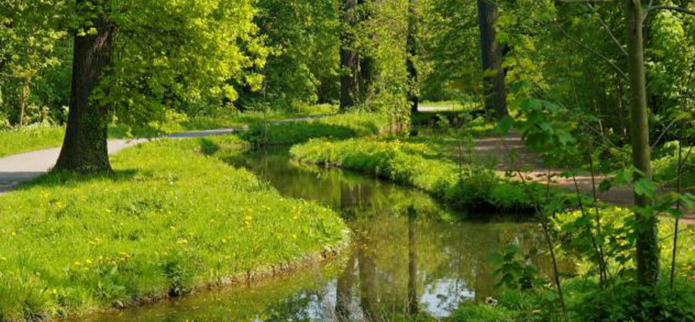

ΥΠΕΥΘΥΝΗ ΚΑΘΗΓΗΤΡΙΑ: ΜΗΤΣΗ ΚΩΝΣΤΑΝΤΙΝΑ

ΚΑΘΗΓΗΤΡΙΑ ΓΑΛΛΙΚΩΝ

ΤΡΟΠΟΣ ΔΡΑΣΗΣ-ΣΤΑΔΙΑ

Μέθοδος Project

1.Αρχική συνάντηση-καθορισμός στόχων και δράσης.

2.Προβληματισμός- ανάλυση του θέματος-χωρισμός σε υποομάδες.

3. Τήρηση χρονοδιαγράμματος.

4. Συνάντηση της ομάδας, παρουσίαση εργασιών, διατύπωση συμπερασμάτων.

5. Επαφή των παιδιών με βιβλιογραφία, έντυπα, δημοσιεύσεις και Internet.

6.Κατασκευές.

7.Παρουσίαση εργασίας-αξιολόγηση του έργου.

**ΟΜΑΔΑ ΠΑΙΔΙΩΝ ΤΑΞΗ :Β3**

1. ΠΟΡΤΟΒΑΡΑ ΘΕΟΔΩΡΑ

2.ΡΑΠΟΥΣΙ ΗΛΙΑ

3.ΡΕΝΤΖΟΣ ΔΗΜΗΤΡΙΟΣ

4.ΣΑΡΑΤΣΗ ΑΓΓΕΛΙΚΗ ΖΩΗ

5.ΣΕΡΕΤΗΣ ΑΧΙΛΛΕΑΣ

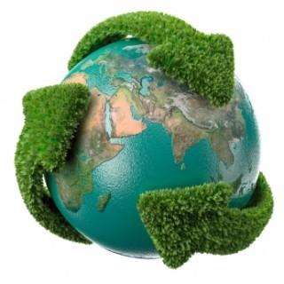6.ΣΙΑΜΕΤΗΣ ΓΙΩΡΓΟΣ

7.ΣΙΒΕΡΗ ΑΛΕΞΑΝΔΡΕ

8. ΣΙΩΡΟΥ ΕΥΑΓΓΕΛΙΑ

9. ΣΚΑΛΤΣΩΝΗΣ ΠΑΝΑΓΙΩΤΗΣ

10. ΣΚΟΥΤΕΛΑ ΕΙΡΗΝΗ

11.ΣΟΛΟΥΠΗΣ ΒΑΣΙΛΕΙΟΣ

12.ΣΟΦΗΣ ΛΑΜΠΡΟΣ

13.ΣΤΑΣΙΝΟΥΛΑ ΓΕΩΡΓΙΑ

14.ΣΥΓΓΟΥΝΑΣ ΔΗΜΗΤΡΙΟΣ

15.ΤΖΟΥΜΑΚΑ ΓΕΩΡΓΙΑ

16. ΤΣΑΜΠΑ ΜΑΡΙΑ ΕΛΕΝΗ

17.ΤΣΑΝΑΚΗΣ ΝΙΚΟΣ

ΤΣΙΑΤΣΟΥΛΗΣ ΛΑΜΠΡΟΣ

18.ΤΣΩΛΗΣ ΧΡΗΣΤΟΣ

19. ΧΡΥΣΗ ΠΑΤΡΟΥΛΑ ΕΙΡΗΝΗ

**Επιλογή του προγράμματος**

**Στόχοι**

1. Να γνωρίσουν οι μαθητές την αξία του δάσους τη συμβολή του στη δημιουργία και στην εξέλιξη της ζωής και τους κινδύνους που διατρέχει καθώς και να συνειδητοποιήσουν τον ανθρώπινο ρόλο πάνω στην διαιώνιση του δάσους.  
  
2. Να συσχετίσουν τις έννοιες που προσεγγίζονται στο πρόγραμμα με τις παρατηρήσεις τους, με γεγονότα, κείμενα, μαρτυρίες κατοίκων της περιοχής και μέσω αυτής της συσχέτισης να διαπιστώσουν την διαχρονική αλληλεξάρτηση των ανθρώπινων πολιτισμών με την ύπαρξη του δάσους .  
  
5. Να εξασκηθούν στην ομαδική εργασία, στη συλλογή πληροφοριών, στη χρήση βιβλιογραφίας, καθώς και να μπορούν να ερμηνεύσουν την σχέση με τις περιβαλλοντικές παραμέτρους και τις ανθρώπινες δραστηριότητες.  
  
6. Να ανιχνεύσουν τις στάσεις και συμπεριφορές των σημερινών ανθρώπων σε σχέση με το δασικό περιβάλλον, να προβληματιστούν και να κατανοήσουν τη σημασία της ευαισθητοποίησης των πολιτών και την ανάγκη σχεδιασμού αποτελεσματικών δράσεων για την προστασία του.  
  
7. Να προτείνουν τρόπους ατομικής ή συλλογικής δράσης για την προστασία του δασικού περιβάλλοντος.

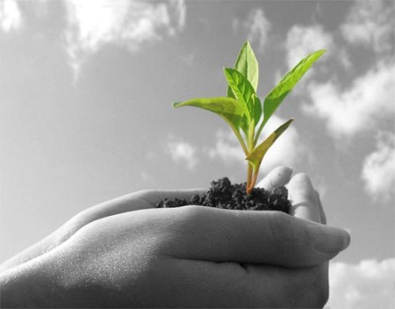

**ΠΕΡΙΕΧΟΜΕΝΑ**

**ΚΕΦΑΛΑΙΟ Α΄**

**Α1. Τι είναι δάσος και δασικές εκτάσεις**

**Α2. Η Αξία του δάσους**

**Α3.** **Το δάσος και το νερό**

***Α4. Εξάπλωση των δασών στην επιφάνεια της Γης***

**ΚΕΦΑΛΑΙΟ Β΄**

***Β1. Απειλές του δάσους*– *Συνέπειες***

**Β2. Κλιματική αλλαγή και δάση.**

**Β3. Αποδάσωση**

**Β4 .** ***Διάβρωση***

**Β5.** **Η εδαφολογική διάβρωση ως περιβαλλοντικό πρόβλημα**

**Β6 . Περιβαλλοντική Διαχείριση και Προστασία του Περιβάλλοντος**

**ΚΕΦΑΛΑΙΟ Α΄**

**Α1. Τι είναι δάσος και δασικές εκτάσεις**

**"Ως δάσος ή δασικό οικοσύστημα νοείται το οργανικό σύνολο άγριων φυτών με ξυλώδη κορμό πάνω στην αναγκαία επιφάνεια του εδάφους, τα οποία, μαζί με την εκεί συνυπάρχουσα χλωρίδα και πανίδα, αποτελούν μέσω της αμοιβαίας αλληλεξάρτησης και αλληλοεπίδρασής τους, ιδιαίτερη βιοκοινότητα (δασοβιοκοινότητα) και ιδιαίτερο φυσικό περιβάλλον (δασογενές). Δασική έκταση υπάρχει όταν στο παραπάνω σύνολο η άγρια ξυλώδης βλάστηση, υψηλή ή θαμνώδης, είναι αραιά.**

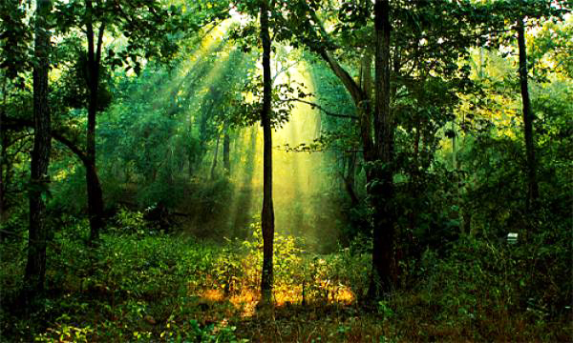

Το δάσος είναι ένα σύνολο φυτών (δένδρα, θάμνοι, φρύγανα, πόες, λουλούδια, κ.α.), με κυρίαρχα τα δένδρα, τα οποία σε συνάρτηση με τα διάφορα ζώα, το έδαφος και το κλίμα της περιοχής, αποτελούν το δασικό οικοσύστημα. Οι δασικές εκτάσεις φέρουν παρόμοια χαρακτηριστικά με τα δάση, με τη διαφορά ότι η βλάστηση είναι πιο αραιή. Οι περισσότερες από τις εκτάσεις αυτές, αν προστατευθούν από τις ανθρώπινες δραστηριότητες, θα εξελιχθούν σε δάση.

Σήμερα, το 1/4 της ελληνικής επικράτειας (25,5% ή 33.590.000 στρ.) αποτελείται από δάση που στην πλειοψηφία τους είναι φυσικά και χαρακτηρίζονται από υψηλή βιοποικιλότητα. Επιπλέον, το 23,9% (31.540.000 στρ) της ελληνικής επικράτειας καλύπτεται από δασικές εκτάσεις, οι οποίες όμως συχνά είναι υποβαθμισμένες, καθώς βρίσκονται συνήθως κοντά σε αστικές και τουριστικές περιοχές.

Η έντονη γεωμορφολογία αλλά και η γεωγραφική θέση της Ελλάδας έχουν συντελέσει ώστε η χώρα να παρουσιάζει σπάνια ποικιλία δασών σε σχέση με την έκτασή της, καθώς και ιδιαίτερα πλούσια βιοποικιλότητα. Πέρα από τα πολυάριθμα ενδημικά και σπάνια είδη πουλιών, ερπετών και εντόμων που διαβιούν στα δάση μας, αξιόλογη και σημαντική είναι και η ποικιλία των θηλαστικών, με πιο γνωστά το κόκκινο ελάφι, την καφέ αρκούδα, το τσακάλι, τον λύκο, το αγριογούρουνο και τον ασβό.

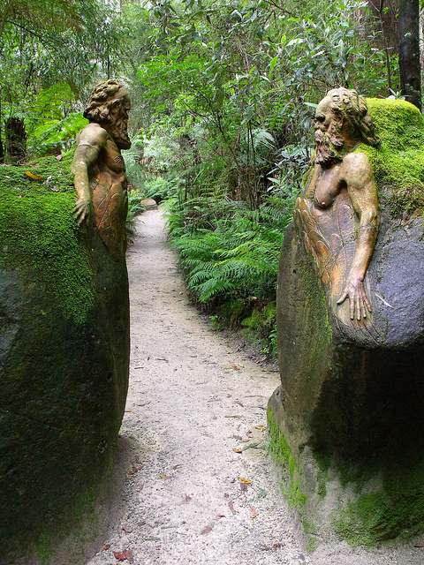

**Α2. Η Αξία του δάσους** 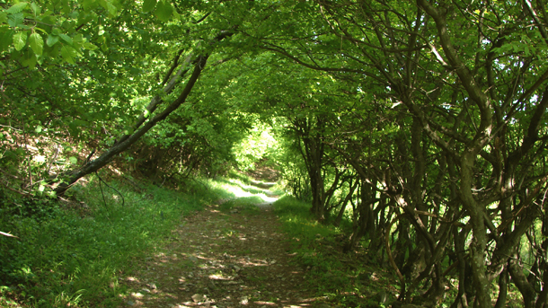

Ο άνθρωπος έχει συνδεθεί πολύ στενά με το δάσος, καθώς ιστορικά του εξασφαλίζει τροφή, στέγη, ψυχαγωγία και εργασία. Πέραν όλων αυτών όμως, πολύ σημαντική είναι και η οικολογική του αξία καθώς:

* Παράγει το απαραίτητο για τη ζωή μας οξυγόνο ενώ δεσμεύει το διοξείδιο του άνθρακα, καθώς και άλλες βλαβερές για τον άνθρωπο ουσίες
* Μειώνει την ένταση του φωτός απορροφώντας την ερυθρή ακτινοβολία
* Λειτουργεί ως ένα φυσικό κλιματιστικό, συμβάλλοντας στη διατήρηση του κλίματος μιας περιοχής και αμβλύνοντας τις ακραίες θερμοκρασίες
* Μειώνει την ένταση του ανέμου και τους θορύβους
* Συγκρατεί το νερό της βροχής και το διηθεί ομαλά στο έδαφος με αποτέλεσμα να εμπλουτίζεται ο υδροφόρος ορίζοντας και να αποτρέπονται οι πλημμύρες
* Βελτιώνει την ποιότητα του νερού, λειτουργώντας σαν μικροβιολογικό χημικό και φυσικό φίλτρο
* Συγκρατεί το έδαφος και αποτρέπει τη διάβρωση
* Διατηρεί και αυξάνει την υγρασία του εδάφους και το ενισχύει διαρκώς με θρεπτικά στοιχεία
* Εξασφαλίζει κατάλληλες συνθήκες για την προστασία, διατροφή και διατήρηση πολλών ζωικών οργανισμών
* Βοηθά στη διατήρηση της βιολογικής ισορροπίας στη φύση

**Α 3.** **Το δάσος και το νερό**

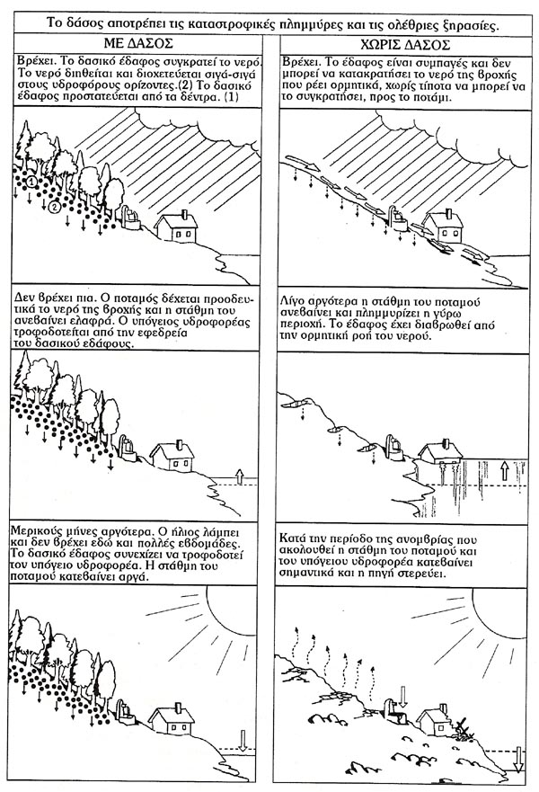

Το δάσος αποτελεί ταυτόχρονα περίφημο ρυθμιστή της υδατικής οικονομίας και προστάτη του εδάφους από τη διάβρωση. Ένα μέρος από τα νερά των βροχών που πέφτουν στο δάσος συγκρατείται από την κομοστέγη των δέντρων. Από την ήδη μειωμένη ποσότητα της βροχής που φθάνει στο έδαφος ένα μεγάλο μέρος διηθείται στο έδαφος και εμπλουτίζει τον υπόγειο υδροφορέα, ένα άλλο εξατμίζεται και μένει ένα μικρό μέρος που απορρέει επιφανειακά. Έτσι μειώνονται οι επι­φανειακές απορροές και οι πλημμύρες, γεγονός που αποτρέπει και τη διάβρωση του εδάφους *.*Ταυτόχρονα, το δάσος εμποδίζει σημαντικά την εξάτμιση του εδάφους και αυξάνει την υγρασία του. Η μείωση της εξάτμισης του εδάφους στο δάσος φθάνει το 40-50% εκείνης του εξωδασικού εδάφους. Έτσι έχουμε και αυξημένη υγρασία στο έδαφος του δάσους μέχρι και 24% .

Το δάσος με το φύλλωμα του, τους κορμούς των δέντρων και των θάμνων, το χούμο και την παρεδαφιαία βλάστηση μειώνει την ταχύτητα της κίνησης του νερού που πέφτει με τη μορφή κατακρημνισμάτων και του δίνει έτσι τη δυνα­τότητα να διηθηθεί στο έδαφος. Υπολογίζεται ότι το φύλλωμα μπορεί να συγκρατήσει μέχρι και 3 χιλιοστά ή μέχρι και το 50% της βροχής, ενώ ένα πολύ μικρό μέρος απορρέει επιφανειακά (περίπου 10-20%). Τα πλατύφυλλα και κωνοφόρα  δέντρα συγκρατούν στην κόμη τους το 15-20% και το 25-30% αντίστοιχα των ετήσιων βροχοπτώσεων (Υπουργείο Γεωργίας 2003). Από το νερό που διηθείται στο έδαφος ένα μέρος καταναλώνεται για τις ανάγκες των φυτών, ένα άλλο συγκρατείται από το έδαφος δημιουργώντας την εδαφική υγρασία και, τέλος, ένα τρίτο εμπλουτίζει τους υπόγειους υδροφορείς. Η ταχύτητα διήθησης του νερού στο δασικό έδα­φος είναι μεγαλύτερη απ' ό,τι σε άλλα εδάφη, γιατί το δασικό έδαφος παρουσιάζει μεγάλο πορώδες, εξαιτίας των ριζών των φυτών και των στοών που σχηματίζουν τα διάφορα ζώα (σκουλήκια, έντομα, τρωκτικά κ.λπ.) που ζουν σ' αυτό.

Η παραπάνω ιδιότητα του δάσους (απο­τροπή πλημμύρων, διάβρωσης του εδάφους) το καθιστά σπουδαίο προστάτη των πεδινών οικοσυστημάτων και των οικισμών.

Το δάσος, εκτός από ρυθμιστής της υδατι­κής οικονομίας και προστάτης του εδάφους, βελτιώνει την ποιότητα του νερού που απορ­ρέει διαμέσω αυτού. Το δασικό έδαφος μπορεί να θεωρηθεί σαν ένα τεράστιο φίλτρο που εξα­σφαλίζει στο νερό τη δυνατότητα μικροβιολογι­κού, χημικού και φυσικού φιλτραρίσματος, χάρη στις ιδιότητες του, δηλ. στο μεγάλο πορώδες που έχει ως συνέπεια την αυξημένη υδατοπερατότητα, τον καλό αερισμό που εξα­σφαλίζει τη δραστηριότητα των μικροοργανι­σμών, και την αφθονία σε ανόργανα συστατικά. Έτσι το νερό που προέρχεται από δασικά εδάφη έχει καλύτερη γεύση και διαύγεια, και είναι άοσμο.

Η ποιότητα του νερού εξαρτάται και από το είδος της βλάστησης. Είναι γνωστό, για παράδειγμα, ότι από τα δάση οξυάς βγαίνει πολύ καλό νερό. Αυτό συμβαίνει γιατί κατά την αποσύνθεση της φυλλοστρωμνής της οξυάς παράγονται χημικές ουσίες που δεν επηρεάζουν την ποιότητα του νερού. Γενικά, το νερό από το δάσος έχει ευνοϊκότερη αντίδραση pH, μειωμένη συγκέντρωση αμμωνιακών και νιτρικών αλάτων και περισσότερα ωφέλιμα ιόντα ορυκτών ουσιών, και πολύ λιγότερα κολοβακτηρίδια. Σε ένα λίτρο νερό από υπαίθριο περιβάλλον βρέθηκαν 920 σπόρια κολοβακτηριδίων ενώ από δάσος δρυός μόνο 9.

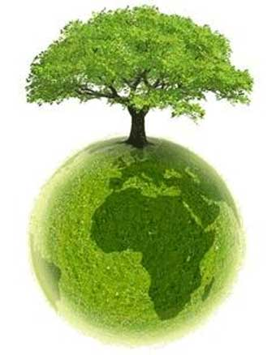Το εδαφικό νερό παίζει πρωτεύοντα ρόλο στη θρέψη και την αύξηση της δασικής βλάστη­σης, εξασφαλίζοντας τη δυνατότητα πρόσλη­ψης των θρεπτικών συστατικών που είναι δια­λυμένα σ' αυτό. Επίσης επηρεάζει και άλλους παράγοντες, όπως τη θερμοκρασία του εδάφους, η οποία αποτελεί σημαντικό οικολογικό παράγοντα από τον οποίο εξαρτάται η φύτρωση των σπόρων, η ανάπτυξη των ριζών, η μικροβιολογική δραστηριότητα του εδάφους, καθώς και η πρόσληψη νερού και θρεπτικών ουσιών.

Μια άλλη ιδιότητα του δάσους είναι η δυνατότητα να «αυξάνει» τις βροχές, μετατρέποντας σε βροχή (βροχοομίχλη) την υγρασία του αέρα και υγροποιώντας την ομίχλη. Οι βροχές, ανάλογα με το ανάγλυφο του εδάφους, αυξάνονται από τα δάση μέχρι 6% ενώ η βροχοομίχλη μπορεί να ξεπεράσει και το ετήσιο ύψος βροχής

***Α4. Εξάπλωση των δασών στην επιφάνεια της Γης*** 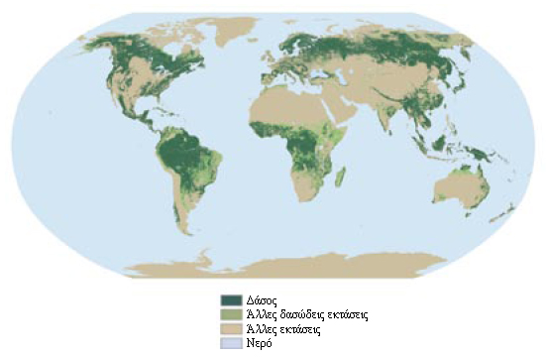

|  |  |  |
| --- | --- | --- |
| **Περιφέρεια** | **Δασική έκταση**  **(10.000 στρ.)** | **% της παγκόσμιας δασικής έκτασης** |
| Ανατολική και Νότια Αφρική Βόρεια Αφρική Δυτική και Κεντρική Αφρική **Σύνολο Αφρικής** Ανατολική Ασία Νότια και Νοτιοανατολική Ασία Δυτική και Κεντρική Ασία **Σύνολο Ασίας** **Σύνολο Ευρώπης** Καραϊβική Κεντρική Αμερική Βόρεια Αμερική **Σύνολο Βόρ. και Κεντρ. Αμερικής** **Σύνολο Ωκεανίας** **Σύνολο Νότιας Αμερικής** | 226.534  131.048  277.829  **635.412**  244.862  283.127  43.588  **571.577**  **1.001.394**  5.974  22.411  677.464  **705.849**  **206.254**  **831.540** | 5,7  3,3  7,0  **16,1**  6,2  7,2  1,1  **14,5**  **25,3**  0,2  0,6  17,1  **17,9**  **5,2**  **21,0** |
| **Σύνολο** | **3.952.025** | **100,0** |

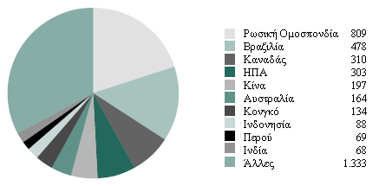

*Οι δέκα χώρες με τις μεγαλύτερες δασικές εκτάσεις (10.000.000 στρ.)*

Το κλίμα και το έδαφος διαμορφώνουν συνθήκες οι οποίες είτε ευνοούν είτε αποτρέπουν την ανάπτυξη της βλάστησης. Έτσι, κάτω από την επίδραση του κλίματος και του εδάφους, η δασική βλάστηση κατανέμεται σε ζώνες βλάστησης, τις λεγόμενες *«δασικές ζώνες»,*οι οποίες με βάση τα φυσιογνωμικά τους χαρακτηριστικά διακρίνονται ως εξής :

1. *Δάση από αείφυλλα πλατύφυλλα:*

(α) Τροπικά και υποτροπικά δάση σε περιοχές με εξισορροπημένο θερμό και υγρό κλίμα (δάση υγρών τροπικών περιοχών).

(β) Δάση από σκληρόφυλλα είδη σε περιοδικά ξηρές περιοχές με ήπιο χειμώνα.

2.*Δάση από περιοδικώς φυλλοβολούντα πλατύφυλλα:*

(α) Ξηρόφυλλα δάση σε περιοδικά ξηρές τροπικές και υποτροπικές περιοχές.

(β) Θερινά δάση από δέντρα που φυλλοβολούν στη διάρκεια του χειμώνα σε περιοχές με υγρό εύκρατο κλίμα και ψυχρό χειμώνα.

3.*Δάση από ψυχρόβια κωνοφόρα*σε περιοχές με εκφρασμένο δριμύ χειμώνα.

Το 2005 τα δάση κάλυπταν το 30% της συνολικής επιφάνειας της γης ή 40 δισεκατομμύρια στρέμματα. Οι δασικές εκτάσεις είναι ανομοιόμορφα κατανεμημένες στην επιφάνεια του πλανήτη . Μόλις 10 χώρες συγκεντρώνουν τα 2/3 των συνολικών δασικών εκτάσεων. Όπως φαίνεται και στο Διάγραμμα 1, η Ρωσία, η Βραζιλία, ο Καναδάς, οι ΗΠΑ, η Κίνα, η Αυστραλία και το Κονγκό, αποτελούν τις πιο σημαντικές σε δασικό πλούτο χώρες.

*Κατανομή των δασών ανά ήπειρο*

 Εκτός από τις δασικές ζώνες, ένα άλλο κριτήριο κατηγοριοποίησης των δασών που χρησιμοποιείται συχνά είναι ο βαθμός επέμβασης του ανθρώπου σε συνδυασμό με το σκοπό διαχείρισής τους. Σύμφωνα με αυτό το κριτήριο, τα δάση χωρίζονται σε πέντε ευρύτερες κατηγορίες, οι οποίες επικαλύπτονται μερικώς. Συγκεκριμένα πρόκειται για :

* Τα **πρωτογενή (παρθένα)**δάση, στα οποία δεν υπάρχει ορατή ανθρώπινη δραστηριότητα και οι οικολογικές διεργασίες δεν έχουν διαταραχθεί ιδιαίτερα. Καλύπτουν το 36,4% των συνολικών δασικών εκτάσεων σε παγκόσμιο επίπεδο.
* Τα **τροποποιημένα φυσικά**δάση, στα οποία γίνεται επιλεκτική υλοτομία και άλλες παρεμβάσεις χωρίς όμως να επηρεάζεται η φυσική αναγέννηση των ειδών, και τα οποία καλύπτουν το 52,7%.
* Τα **ημι-φυσικά** δάση, όπως εκείνα των εύκρατων ζωνών, στα οποία οι ανθρώπινες παρεμβάσεις (συγκομιδή, υλοτομία, φύτευση τοπικών ειδών, υποβοήθηση φυσικής αναγέννησης) είναι πολύ πιο εντατικές. Τα ημι-φυσικά δάση καλύπτουν το 7,1% του συνόλου των δασικών εκτάσεων παγκοσμίως.
* Οι **παραγωγικές δασικές καλλιέργειες**, οι οποίες καλλιεργούνται με στόχο την προμήθεια ξυλείας, ρητίνης, καύσιμου ξύλου και άλλων προϊόντων βιομηχανικής χρήσης, καθώς επίσης και την προσφορά κοινωνικών, πολιτισμικών και περιβαλλοντικών υπηρεσιών. Οι καλλιέργειες αυτές καλύπτουν το 3%.
* Οι **προστατευτικές δασικές καλλιέργειες**, οι οποίες καλλιεργούνται με στόχο την προστασία του εδάφους και του νερού, την αποκατάσταση υποβαθμισμένων περιοχών, την προστασία της βιολογικής ποικιλότητας και των φυσικών δεξαμενών άνθρακα. Καλύπτουν το 0,8% των συνολικών δασικών εκτάσεων.
* *Οι δέκα χώρες με τις μεγαλύτερες εκτάσεις δασικών καλλιεργειών το 2005 (10.000στρ.)*

|  |  |  |  |
| --- | --- | --- | --- |
| **Χώρα** | **Σύνολο** | **Παραγωγικές** | **Προστατευτικές** |
| Κίνα | 71.326 | 54.102 | 17.224 |
| Ινδία | 30.028 | 17.134 | 12.894 |
| ΗΠΑ | 17.061 | 17.061 | 0 |
| Ρωσική Ομοσπονδία | 16.963 | 11.888 | 5.075 |
| Ιαπωνία | 10.321 | 0 | 10.321 |
| Σουηδία | 9.964 | 9.964 | 0 |
| Πολωνία | 8.757 | 5.616 | 3.141 |
| Σουδάν | 6.619 | 5.677 | 943 |
| Βραζιλία | 5.384 | 5.384 | 0 |
| Φινλανδία | 5.270 | 5.270 | 0 |
| **Σύνολο** | **181.693** | **132.095** | **49.597** |

Αξίζει να σημειωθεί ότι από το 1990 μέχρι το 2005 χάνονται ή τροποποιούνται σε ετήσια βάση περίπου 60 εκατομμύρια στρέμματα πρωτογενούς (παρθένου) δάσους ή **130 εκατομμύρια στρέμματα** από το σύνολο των παραπάνω κατηγοριών. Η συντριπτική πλειονότητα αυτών των απωλειών λαμβάνουν χώρα στην Λατινική Αμερική και την Αφρική. Σε επίπεδο χώρας, τις μεγαλύτερες απώλειες κατά την πενταετία 2000-2005 είχαν η Βραζιλία (-31.000.000 στρέμματα ετησίως) και η Ινδονησία (-18.710.000 στρέμματα ετησίως). Μόνο η Ευρώπη και τα τελευταία χρόνια η Ασία φαίνεται να διατηρούν και να αυξάνουν λίγο τις δασικές τους εκτάσεις . Από την άλλη, η φύτευση δασών σε παγκόσμιο επίπεδο αυξάνει χρόνο με το χρόνο. Το διάστημα 2000-2005 φυτεύονταν ετησίως περίπου **28 εκατομμύρια στρέμματα**, από τα οποία το 87% αποτελούν παραγωγικές καλλιέργειες. Η αύξηση αυτή οφείλεται κατά βάση στα μεγάλης έκτασης προγράμματα αναδάσωσης που υλοποιεί η Κίνα.

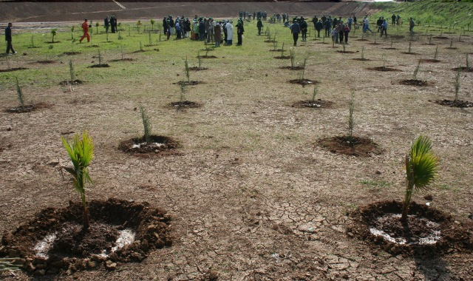

**ΚΕΦΑΛΑΙΟ Β΄**

***Β1 Απειλές του δάσους*– *Συνέπειες***

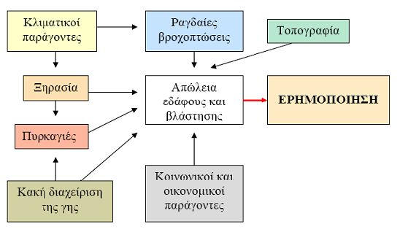

Τα πολύ παλιά χρόνια, πριν κάνει την εμφάνισή του ο πολιτισμός, η Γη καλυ­πτόταν στο 60% περίπου της επιφάνειάς της από εκτεταμένα δάση. Με το πέρασμα των χρόνων ο άνθρωπος με τις διάφορες επεμβά­σεις του μείωσε δραματικά την έκταση των δασών.

Οι μεγάλες καταστροφές των δασών συμπί­πτουν με σημαντικά ιστορικά γεγονότα, όπως πολέμους, και έντονες κοινωνικές αλλαγές, όπως π.χ. την αγροτική επανάσταση που οδή­γησε στη μετατροπή παραγωγικών δασών σε καλλιεργήσιμη γη.

Η οικονομική και η κοινωνική ανάπτυξη των ανθρώπων στηρίχτηκε για πολλούς αιώνες στην ληστρική εκμετάλλευση των δασών.

Οι συνέπειες της καταστροφής των δασών, όπως η διάβρωση *,*οι πλημμύρες, η μείωση του διαθέσιμου νερού *,*ήταν σημαντικές σε τοπικό επίπεδο και προκά­λεσαν την κατάρρευση ολόκληρων πολιτισμών. Λέγεται ότι ο περίφημος Μινωικός πολιτισμός κατέρρευσε με την καταστροφή των δασών της Κρήτης. Επίσης είναι διαπιστωμένο ότι περιοχές όπου αναπτύχθηκαν μεγάλοι πολιτι­σμοί (Μεσόγειος, Κίνα, Μεξικό) έχασαν σημα­ντικό ποσοστό των δασών τους. Εκτεταμένα δάση της Μεσογείου, για παράδειγμα, θυσιά­στηκαν για να γίνουν οι στόλοι των λαών της περιοχής.

Η συνεχιζόμενη και σήμερα απώλεια δασι­κής βλάστησης (οι συνολικές δασικές εκτάσεις σε παγκόσμιο επίπεδο μειώνονται – αν και με φθίνοντα ρυθμό – σε ένα μέσο ετήσιο ποσοστό της τάξης του 0,2%) έχει αρχίσει να επηρεάζει άμεσα την οικονομική και την περιβαλλοντική κατάσταση πολλών χωρών.

Οι συνέπειες της καταστροφής των δασών στην απώλεια γόνιμων εδαφών, τις διαβρώ­σεις και τα αποθέματα νερού είναι δραματικές. Κάθε χρόνο 26 δισ. τόνοι επιφανειακού εδάφους χάνονται παγκο­σμίως. Η γη στα ορεινά υποβαθμίζεται συνε­χώς, οι πλημμύρες καταστρέφουν την υποδομή που υπάρχει στα πεδινά. Τα φερτά υλικά που παρασύρονται από τους χείμαρρους προσχώ­νουν τις λίμνες και δημιουργούν προβλήματα στις συγκοινωνίες.

Μια από τις επιπτώσεις της καταστροφής των δασών σε παγκόσμια κλίμακα είναι η συμ­βολή της στο *φαινόμενο του θερμοκηπίου,*στην αύξηση δηλαδή της θερμοκρασίας της Γης εξαιτίας της αύξησης του διοξειδίου του άνθρακα *.*Με την απώλεια των δασών αυξάνεται το διοξείδιο του άνθρακα, διότι αφενός χάνονται τα δέντρα τα οποία έχουν την ικανότητα να το απορροφούν για τις ανάγκες του μεταβολισμού τους και αφετέρου τα νεκρά δέντρα αποτελούν πηγή τροφοδο­σίας διοξειδίου του άνθρακα στην ατμόσφαιρα. Υπολογίζεται ότι οι φωτιές στα τροπικά δάση (συμπεριλαμβανομένου του Αμαζονίου) το 1998, παρήγαγαν 1-2 δισεκατομμύρια τόνους άνθρακα, ποσότητα που είναι ισοδύναμη με το 1/3 των παγκόσμιων εκπομπών από την καύση ορυκτών καυσίμων .

Η μείωση των δασικών εκτάσεων συνδέεται με δύο βασικές διεργασίες. Η πρώτη, και πιο σημαντική, είναι η αποψίλωση και αναφέρεται στη μετατροπή των δασών σε άλλες χρήσης (όπως η καλλιέργεια και η οικοδόμηση) εξαιτίας της παρέμβασης του ανθρώπου. Η δεύτερη αναφέρεται στις φυσικές καταστροφές, όπως οι πυρκαγιές που δεν ακολουθούνται από φυσική αναγέννηση ή αναδάσωση. Συγκεκριμένα, οι *σημαντικότερες απειλές των δασών*πουεξακολουθούν να ισχύουν και σήμερα και οδη­γούν στις δυσμενείς επιπτώσεις που αναφέρα­με είναι οι ακόλουθες:

- η αποψίλωση περιοχών: η απομάκρυνση δηλαδή δέντρων και άλλων φυτών από μια περιοχή για την εξασφάλιση καύσιμης ύλης, εμπορικής ξυλείας, για οικοδόμηση ή και την μετατροπή της σε καλλιεργήσιμη έκταση  
  
- η υπερβόσκηση: Τα κτηνοτροφικά είδη εξαντλούν συχνά τη φυτική επικάλυψη μιας περιοχής και παρεμποδίζουν τη μελλοντική αναγέννησή της καθιστώντας τα γυμνά εδάφη που προκύπτουν ευάλωτα στη διάβρωση.  
  
- η εφαρμογή ακατάλληλων πρακτικών καλλιέργειας της γης: καλλιέργειες δηλαδή που δεν αρμόζουν στον τύπο του εδάφους, εντατικές καλλιέργειες που δεν επιτρέπουν στο έδαφος να επανεμπλουτιστεί με τα απαραίτητα θρεπτικά στοιχεία, χρήση χημικών αντί φυσικών λιπασμάτων  
  
- άλλες μορφές ρύπανσης: εγκατάλειψη άχρηστων μετάλλων, πλαστικών, οικοδομικών υλικών κ.ά. σε ακατάλληλους χώρους  
  
- οι πυρκαγιές που απογυμνώνουν συχνά τα εδάφη καθιστώντας τα επιρρεπή στη διάβρωση  
  
- οι εξορύξεις που καταστρέφουν τα επιφανειακά και τα βαθύτερα στρώματα του εδάφους. Τα χημικά στοιχεία που χρησιμοποιούνται ή και αυτά που εξορύσσονται ρυπαίνουν το έδαφος και τα υδάτινα αποθέματα.

*-Όξινη βροχή από*αέριους ρυπαντές

***Εκχερσώσεις*για την επέκταση της γεωργικής γης.**

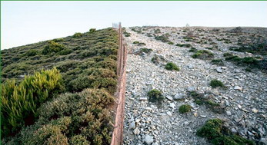

***Υπερεκμετάλλευση*με ληστρικές υλοτομίες για παραγωγή ξύλου και καύσιμης** **ύλης.** 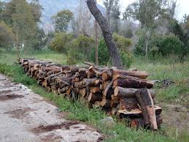

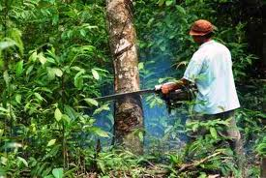

***Πυρκαγιές από*πρόθεση***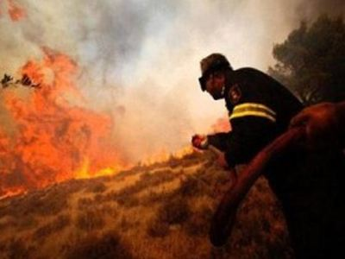*

***Υπερβόσκηση.***

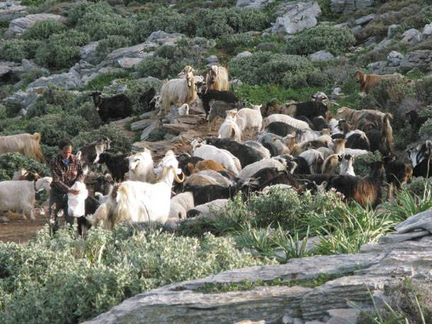

***Βόσκηση καμένων δασών.***

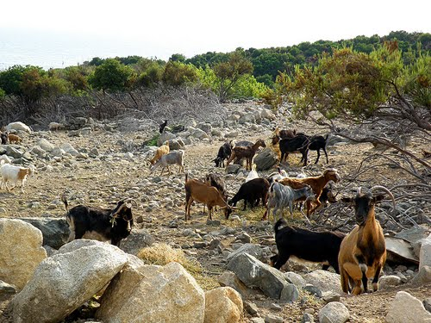

***Όξινη βροχή από*αέριους ρυπαντές.**

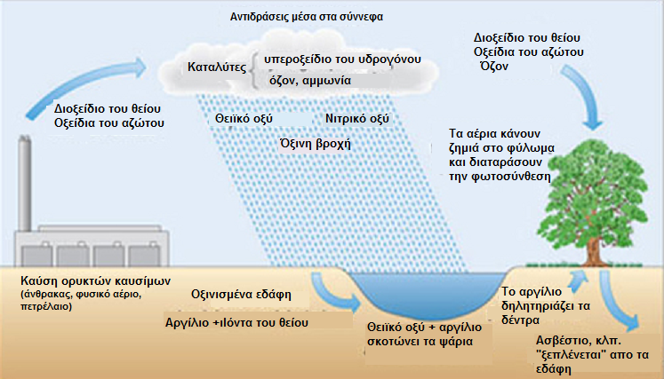

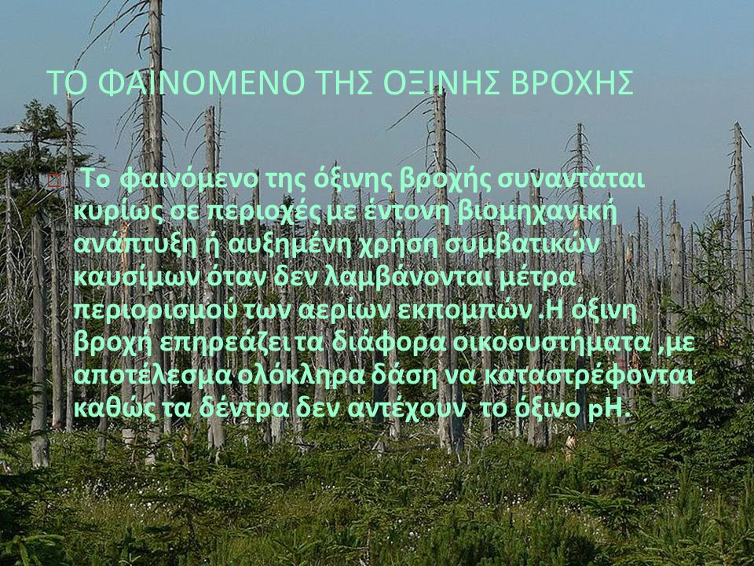

**Β2.Κλιματική αλλαγή και δάση.**   
  
        Η κλιματική αλλαγή, μέσω της αύξησης της μέσης θερμοκρασίας του αέρα, της μεταβολής των βροχοπτώσεων και της συχνότερης εμφάνισης ακραίων καιρικών φαινομένων δημιουργεί σοβαρές επιπτώσεις στην ανάπτυξη των δασών.  
        Μια από τις σοβαρότερες επιπτώσεις είναι η αλλαγή των ορίων εξάπλωσης ορισμένων δασικών ειδών. Εξαιτίας της αύξησης της θερμοκρασίας, έχει ήδη παρατηρηθεί η «μετανάστευση» ορισμένων ειδών σε μεγαλύτερα γεωγραφικά πλάτη καθώς και σε μεγαλύτερα υψόμετρα. Στη Σουηδία κατά τη διάρκεια του πρώτου μισού του 20ού αιώνα τα όρια εξάπλωσης της σημύδας *Betula pubescens* μεταφέρθηκαν βορειότερα προς την τούνδρα. Κατά τη διάρκεια του τελευταίου αιώνα, είδη των Αυστριακών Άλπεων «μετανάστευσαν» σε υψηλότερα υψόμετρα (από μισό έως τέσσερα μέτρα). Την ίδια περίοδο η μέση θερμοκρασία στις κεντρικές Άλπεις αυξήθηκε κατά 0,7 βαθμούς κελσίου. Τέτοιου είδους αλλαγές μπορεί να προκαλέσουν σε αρκετά είδη πολλές γενετικές και περιβαλλοντικές πιέσεις, δεδομένου ότι συχνά τα ορεινά ενδιαιτήματα έχουν περιορισμένο μέγεθος. Αυτό σημαίνει ότι μπορεί να υποστούν μείωση του πληθυσμού τους και κατ’ επέκταση της γενετικής τους ποικιλότητας.Τα ακραία καιρικά φαινόμενα, από την άλλη, προκαλούν σοβαρές απώλειες δασικών δέντρων. Ο τυφώνας Ivan προκάλεσε το 2004 τεράστιες καταστροφές σε δάση των ΗΠΑ. Επιπλέον όμως, έντονες πλημμύρες και θύελλες οδηγούν συχνά σε αλλαγές στη ροή του νερού από το οποίο εξαρτώνται τα δέντρα και συνεπώς η υγεία των δασικών οικοσυστημάτων. Μια ακόμα σοβαρή συνέπεια της αλλαγής του κλίματος είναι το γεγονός ότι ανοίγει ο δρόμος για την είσοδο ξενικών ειδών εισβολέων τα οποία μπορεί να προσβάλλουν και να αλλάξουν ριζικά τη δομή ενός δασικού οικοσυστήματος. Επιπλέον, η μεταβολή της θερμοκρασίας και των βροχοπτώσεων είναι δυνατό να οδηγήσει στην εξάπλωση παρασιτικών εντόμων με καταστροφικές συνέπειες σε δασικές καλλιέργειες. Οι παραπάνω μεταβολές μπορούν να αλλάξουν όμως και τη δυναμική των δασικών πυρκαγιών. Ξηρασίες σε περιφερειακό επίπεδο συνδέονται στενά με τη συχνότητα και την ένταση των πυρκαγιών. Χαρακτηριστική είναι η περίπτωση των καταστροφικών πυρκαγιών στην Πορτογαλία το καλοκαίρι του 2003, όπου σχεδόν 400 χιλιάδες εκτάρια δασών κάηκαν κατά τη διάρκεια ενός έντονου κύματος καύσωνα.

**Β3. Αποδάσωση**

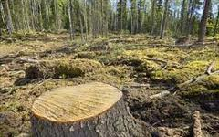 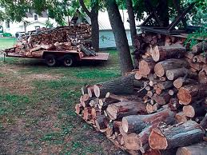

Η αποδάσωση είναι ένα παγκόσμιο πρόβλημα, με πολλές επιπτώσεις. Στη βιομηχανοποιημένη Ευρώπη, η ρύπανση (όξινη βροχή, αιθάλη και χημικές ουσίες από τις καπνοδόχους των εργοστασίων) έχει προκαλέσει ζημιά σε μεγάλο μέρος της δασικής έκτασης. Στην πρώην Τσεχοσλοβακία, το ένα δεύτερο των δασών καταστρέφεται ή βλάπτεται από τους ρύπους. Παρόμοια αποτελέσματα γίνονται αισθητά στη Γερμανία, την Πολωνία, και ακόμη και τις Σκανδιναβικές χώρες. Στις τροπικές χώρες, το πολύτιμο τροπικό δάσος καταστρέφεται σε μια προσπάθεια να καθαριστεί το ενδεχομένως πολύτιμο για γεωργική ή κτηνοτροφική εκμετάλλευση έδαφος. Αυτό έχει οδηγήσει στις τεράστιες απώλειες τροπικού δάσους σε όλη τη λατινική Αμερική (Κεντρική Αμερική, Νότιο Μεξικό, Αϊτή), τη Νότια Αμερική (Βραζιλία), την Αφρική και την Ασία. Στην Αϊτή και στη Μαδαγασκάρη ειδικότερα, τα αποτελέσματα είναι καταστρεπτικά.

Η απώλεια δασών αυξάνει την διάβρωση του εδάφους , την προσάμμωση των ποταμών, και την απόθεση λάσπης, που έχει επιπτώσεις στη ναυσιπλοΐα, την αλιεία, την καταλληλότητα του βιότοπου για άγρια ζωή, και στα αποθέματα πόσιμου νερού, καθώς επίσης και την παραγωγικότητα και την αυτάρκεια καλλιέργειας. Η παρακολούθηση της υγείας αυτού του δάσους είναι ένα βήμα προς την προστασία των ακτών από τη διάβρωση και την υποβάθμιση, και των κοντινών εσωτερικών περιοχών από την πλημμύρα. Η απώλεια δασών έχει επιπτώσεις επίσης στη γενετική ποικιλομορφία των ειδών στη γη, η οποία ελέγχει την εγγενή δυνατότητά μας να προσαρμοστούμε στις μεταβαλλόμενες συνθήκες και το περιβάλλον.

Το ποσοστό και η έκταση της αποδάσωσης, καθώς επίσης και της καταγραφής της φυσικής αναγέννησης , είναι οι βασικές παράμετροι που μετριούνται με τις μεθόδους τηλεπισκόπησης.Η τηλεπισκόπηση συγκεντρώνει ένα πλήθος εργαλείων για να αναλύσει καλύτερα το πεδίο και την κλίμακα του προβλήματος αποδάσωσης. Τα μακροχρόνια στοιχεία παρέχουν τη δυνατότητα αναλύσεων των αλλαγών που έχουν παρατηρηθεί. Εικόνες προηγούμενων ετών συγκρίνονται με τις πρόσφατες, για να μετρήσουν με απτά στοιχεία τις διαφορές στα μεγέθη και την έκταση των ευδιάκριτα κομμένων δέντρων ή την απώλεια δάσους. Τα στοιχεία από ποικίλες πηγές χρησιμοποιούνται για να παρέχουν συμπληρωματικές πληροφορίες. Στοιχεία από ραντάρ, που συνδυάζονται με οπτικά στοιχεία, μπορούν να χρησιμοποιηθούν για να ελέγξουν αποτελεσματικά την κατάσταση των υπαρχόντων ευδιάκριτα κομμένων δέντρων ή την εμφάνιση νέων, και να αξιολογήσουν ακόμη και την κατάσταση ανάπλασης.

Στις χώρες όπου η κοπή ελέγχεται και ρυθμίζεται, η τηλεπισκόπηση εξυπηρετεί ως ένα εργαλείο καταγραφής για να διασφαλίσει ότι οι επιχειρήσεις ακολουθούν τις οδηγίες και τις προδιαγραφές για την κοπή δέντρων. Τα στοιχεία υψηλής ανάλυσης παρέχουν μια λεπτομερή εικόνα της δασικής μείωσης, ενώ το ραντάρ μπορεί να παρέχει μια εικόνα που μπορεί ενδεχομένως να επισκιαστεί από τα σύννεφα. Όλες οι συσκευές τηλεπισκόπησης, εντούτοις, παρέχουν μια εικόνα των συχνά απομακρυσμένων και απρόσιτων περιοχών, όπου η παράνομη κοπή ή η ζημία θα μπορούσε να συνεχίσει απαρατήρητη για μεγάλες χρονικές περιόδους εάν η εναέρια επιτήρηση δεν ήταν δυνατή.

**Β4** . **Διάβρωση**

***Η διάβρωση ως φυσική διεργασία***

**Διάβρωση είναι η αλλαγή της εξωτερικής επιφάνειας του εδάφους που οφείλεται στις εξωγενείς δυνάμεις. Τα υλικά δηλαδή της αποσάθρωσης παρασύρονται και προκαλείται μείωση (φάγωμα) του εδάφους**

*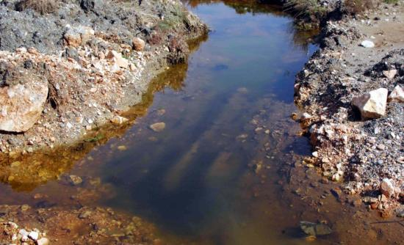Η διάβρωση αποτελεί σύνολο διεργασιών μηχανικού κυρίως χαρακτήρα που περιλαμβάνει τόσο την απόσπαση από το γήινο φλοιό εδάφους και θραυσμάτων από πετρώματα, όσο και τη μεταφορά του υλικού αυτού από φυσικούς παράγοντες (νερά, άνεμο, παγετώνες, βαρύτητα) και την απόθεση του σε νέες θέσεις ως κλαστικό ίζημα.*

*Η διάβρωση ως κύριος παράγοντας μεταφοράς και απόθεσης των ιζημάτων παίζει σπουδαίο ρόλο στην εξέλιξη του ανάγλυφου δρώντας δημιουργικά (π.χ. δημιουργεί εύφορες πεδιάδες) και καταστροφικά (π.χ. απογυμνώνει από το έδαφος τους περιοχές με απότομη κλίση όπως τα ψηλά βουνά).*

*Ο κύριος αποδέκτης των μεταφερόμενων από τη διάβρωση υλικών είναι η θάλασσα. Σύμφωνα με εκτιμήσεις του World Resources Institute 9 δισεκ. τόνοι εδάφους μεταφέρονται στη θάλασσα κάθε χρόνο λόγω της διάβρωσης. Ο ρυθμός αυτός της μεταφοράς είναι φυσιολογικός αφού το έδαφος που χάνεται αντικαθίσταται με τη δημιουργία νέου εδάφους με τις εδαφογενετικές διεργασίες.*

*Οι παράγοντες οι οποίοι διαδραματίζουν σημαντικό ρόλο στην εμφάνιση και την εξέλιξη της διάβρωσης ανάλογα με τον τρόπο δράσης τους διακρίνονται σε παράγοντες γένεσης, οι οποίοι προκαλούν την έναρξη του φαινομένου, και σε παράγοντες ρυθμιστικούς, οι οποίοι σε συνδυασμό με τους προηγούμενους ευνοούν ή εμποδίζουν την εξέλιξη της διάβρωσης.*

*Παράγοντες γένεσης της διάβρωσης είναι το κινούμενο νερό (κύματα, ποτάμια, βροχή, χιόνι, παγετός), ο κινούμενος πάγος και στις άνυδρες ερημικές περιοχές ο άνεμος. Ιδιαίτερα σημαντικοί παράγοντες είναι το ύψος, η ένταση και η συχνότητα των βροχών.* 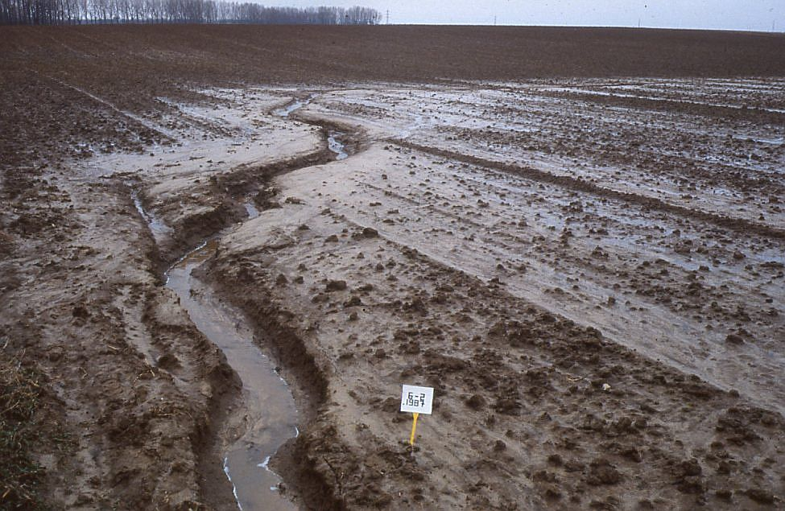

*Ρυθμιστικοί παράγοντες της διάβρωσης ονομάζονται εκείνοι οι οποίοι παρεμβαίνουν έμμεσα ή άμεσα στη ρύθμιση της έντασης της διάβρωσης και είναι η βλάστηση, η μορφολογία του ανάγλυφου, οι φυσικοχημικές ιδιότητες του εδάφους, οι τρόποι καλλιέργειας και οι μέθοδοι άρδευσης.*

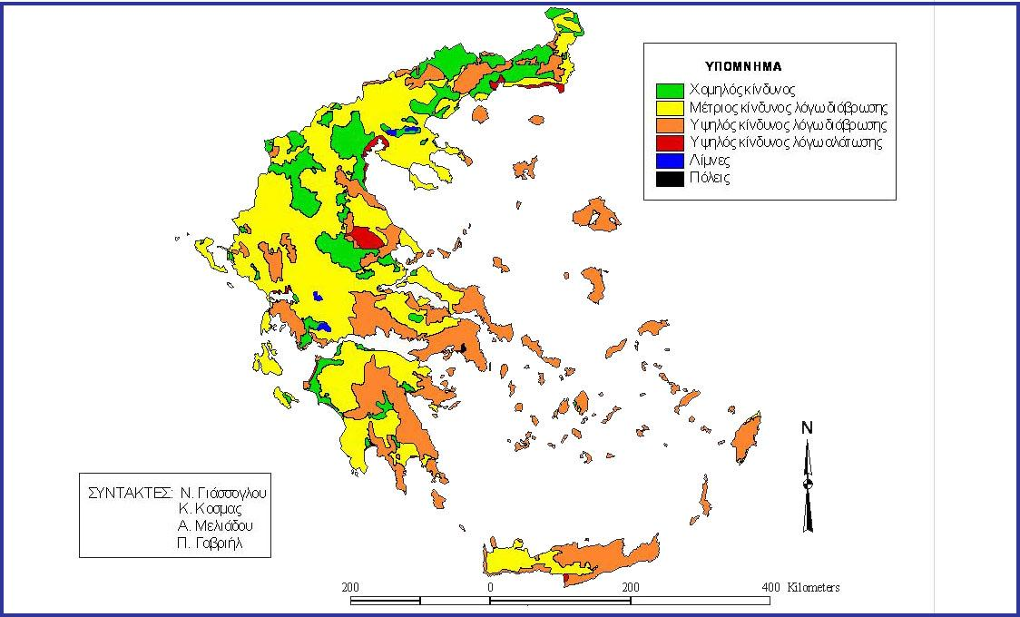

Παραδείγματα διαταραχών από διάβρωση αναφέρονται από τα ιστορικά χρόνια. Ο Πλάτωνας τον 4ο αι. π.Χ. αποδίδει την έντονη διάβρωση της Αττικής στην εκτεταμένη εκχέρσωση του Υμηττού. Τον 3ο αι. π.Χ. η καταστροφή των δασών στις όχθες του Ευφράτη για ξυλεία οδήγησε σε καταστρεπτικές πλημμύρες που αποδόθηκαν σε οργή του θεού. Ανάλογες περιπτώσεις καταστροφών από πλημμύρες περιγράφονται στην Αμερική, την Πολυνησία και τις Ινδίες, ενώ η κατάρρευση του αγροτικού πολιτισμού των Μάγια αποδίδεται στα διαβρωτικά φαινόμενα που προκλήθηκαν από τις εκτεταμένες αποδασώσεις. Ωστόσο, οι διαβρωτικές επιπτώσεις στο παρελθόν παρά τις καταστροφές που προξένησαν περιορίζονταν σε τοπικά επίπεδα και αδυνατούν να συγκριθούν με τη σημερινή παγκόσμια εξάπλωση του προβλήματος.

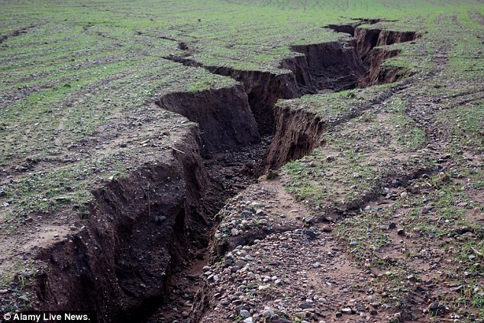**Β5** Η εδαφολογική διάβρωση ως περιβαλλοντικό πρόβλημα

Η διάβρωση του εδάφους (γνωστή και με τον όρο «ανθρωπογενής επιταχυνόμενη διάβρωση» - man accelerated soil erosion) οφείλεται κυρίως στην υποβάθμιση των δασών και των δασικών εκτάσεων καθώς και σε ορισμένες καλλιεργητικές και αρδευτικές πρακτικές. Το έδαφος μιας περιοχής όπου η βλάστηση είναι υποβαθμισμένη ή δεν υπάρχει καθόλου μεταφέρεται με τη δράση των διαβρωτικών παραγόντων πολύ εύκολα στη θάλασσα με ανυπολόγιστες συνέπειες στη γεωργική παραγωγή και την κάλυψη των ανθρώπινων αναγκών. 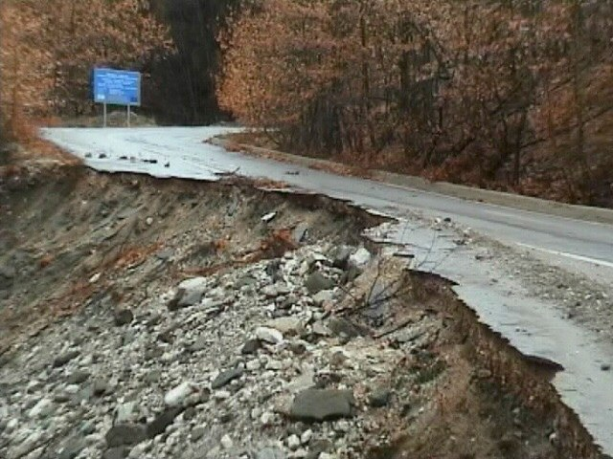

Η παρουσία της βλάστησης παίζει καθοριστικό ρόλο στη συγκράτηση του εδάφους. Τα φυτά με τις ρίζες τους δημιουργούν ένα είδος πλέγματος που συγκρατεί το έδαφος. Συγχρόνως το φύλλωμα μπορεί να συγκρατήσει μέχρι το 50% της βροχής, αφήνοντας ένα μικρό μέρος περίπου 10-20% να απορρέει επιφανειακά αποτρέποντας τις πλημμύρες ενώ το μεγαλύτερο ποσοστό με τη βοήθεια της βλάστησης απορροφάται από το έδαφος και εμπλουτίζει τους υπόγειους υδροφόρους ορίζοντες*.*

Τα δάση όμως σήμερα, και κυρίως στις ανεπτυγμένες χώρες της Βόρειας Ευρώπης, πληρώνουν το τίμημα της βιομηχανικής ανάπτυξης και πλήττονται από την όξινη βροχή *.*Συγχρόνως τεράστιες εκτάσεις δασών και δασικών εκτάσεων στις χώρες της Νότιας Ευρώπης πλήττονται κυρίως από τις πυρκαγιές και την υπερβόσκηση. Στις χώρες του Τρίτου Κόσμου εξάλλου, οι εκχερσώσεις των τροπικών δασών συνδυασμένες με τις πυρκαγιές, την υπερβόσκηση και τις ληστρικές υλοτομίες ακολουθούν ρυθμούς πολύ ταχύτερους από αυτούς της φυσικής αναγέννησης των δασικών οικοσυστημάτων και απειλούν ολόκληρα οικοσυστήματα με κατάρρευση. Ενδεικτικά, υπολογίζεται ότι σε παγκόσμιο επίπεδο περίπου 5.800 εκατ. στρέμματα γης έχουν υποστεί υποβάθμιση εξαιτίας της αποψίλωσης, ενώ το 20% της έκτασης των βοσκοτόπων έχουν καταστραφεί από την υπερβόσκηση

Επίσης η διάβρωση του εδάφους προκαλείται και από τον εντατικό τρόπο καλλιέργειας της γης που γίνεται προκειμένου να αυξηθεί η γεωργική παραγωγή (μονοκαλλιέργειες, οργώματα παράλληλα με την κλίση του εδάφους, χρήση χημικών προϊόντων, κ.λπ.)

Χαρακτηριστικό του φαινομένου της εδαφικής διάβρωσης είναι η τρομακτικά μεγάλη ταχύτητα εξέλιξης του: σε χρονικό διάστημα μερικών ωρών μπορεί να καταστραφεί έδαφος για το σχηματισμό του οποίου απαιτούνται εκατοντάδες ή και χιλιάδες χρόνια.

Ενδεικτικά αναφέρουμε ότι ο φυσιολογικός αριθμός των 9 δισεκ. τόνων εδάφους που μεταφέρονται στη θάλασσα ετήσια και αντικαθιστούνται από τις εδαφογενετικές διεργασίες, στη σημερινή εποχή ανέρχεται σε 25 δισεκ. τόνους, χωρίς οι εδαφογενετικές διεργασίες να προλαβαίνουν να αντικαθιστούν το έδαφος που χάνεται. 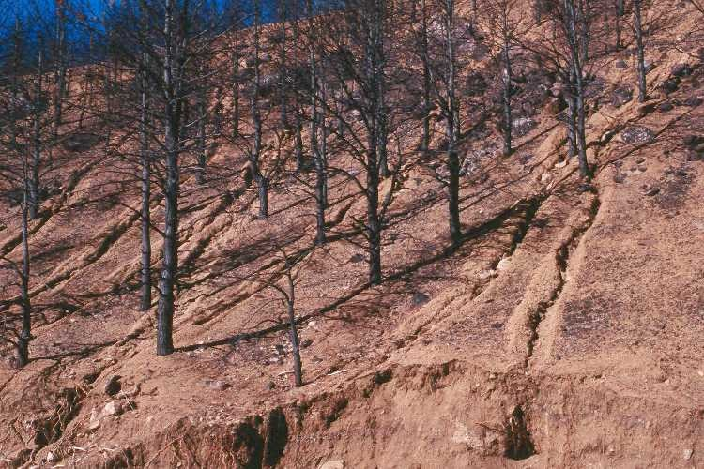

Σήμερα, η παγκόσμια κατάσταση λόγω της εδαφικής διάβρωσης είναι πολύ ανησυχητική, αφού πλήττονται όλες οι χώρες του κόσμου με διαφορετική ένταση η καθεμιά. Υπολογίζεται ότι το 18% της συνολικής χρησιμοποιούμενης γης σε παγκόσμιο επίπεδο υπόκειται διάβρωση σε κάποιο βαθμό, από το οποίο το 12% υφίσταται σοβαρή διάβρωση (Scherr 1999). Ποσοστιαία, το μεγαλύτερο πρόβλημα αντιμετωπίζει η Κεντρική Αμερική και η Αφρική. Εντούτοις σε συνολικό εμβαδόν εκτάσεων που έχουν υποστεί διάβρωση (εξαιτίας του νερού ή του αέρα) προηγείται μακράν η Ασία, ακολουθούμενη από την Αφρική και, κατ’ επέκταση την Ευρώπη.

**Β6 .ΠΕΡΙΒΑΛΛΟΝΤΙΚΗ ΔΙΑΧΕΙΡΙΣΗ ΚΑΙ ΠΡΟΣΤΑΣΙΑ ΤΟΥ ΠΕΡΙΒΑΛΛΟΝΤΟΣ**

Όλα τα περιβαλλοντικά προβλήματα που έχουν σχέση με το έδαφος ενεργοποιούνται και επιταχύνονται με τις ανθρώπινες δραστηριότητες. Κατά συνέπεια ο ασφαλέστερος τρόπος προστασίας του εδάφους είναι ο περιορισμός της καταστρεπτικής ανθρώπινης δραστηριότητας. Αυτό επιτυγχάνεται κυρίως με *τη θέσπιση και την εφαρμογή πολιτικής χρήσεων της γης βασιζόμενης στη διατήρηση της αειφορίας των εδαφικών πόρων (περιβαλλοντική διαχείριση των εδαφών).* Δευτερεύουσα σημασία έχουν οι διάφορες *τεχνικές* για την προστασία του εδάφους οι οποίες επιβραδύνουν την υποβάθμιση ή σε ορισμένες περιπτώσεις βελτιώνουν το υποβαθμισμένο έδαφος.

Η *περιβαλλοντική διαχείριση* των εδαφών βασίζεται στη διατήρηση της *αειφορίας* των εδαφικών πόρων. Περιλαμβάνει τη θέσπιση και την εφαρμογή πολιτικής χρήσεων της γης και την εκπόνηση ανάλογων προγραμμάτων ανάπτυξης.

Σε κάθε επίπεδο ανάπτυξης μιας περιοχής πρέπει να αντιστοιχεί μια ισορροπία στην κατανομή των εδαφών κυρίως μεταξύ εκείνων που χαρακτηρίζονται εδάφη παραγωγής (δηλ. τα εδάφη που καλλιεργούνται ή θα αποδοθούν στην καλλιέργεια) και εδάφη για προστασία (δηλ. τα εδάφη με φυσική βλάστηση ή αυτά στα οποία θα γίνουν αναδασώσεις) τα οποία είναι απαραίτητα για την οικολογική ισορροπία κάθε περιοχής.

Είναι προφανές ότι κατά την εκπόνηση των αναπτυξιακών προγραμμάτων πρέπει να λαμβάνονται υπόψη και περιπτώσεις αλλαγών των αρχικών συνθηκών π.χ. λόγω μετακίνησης του πληθυσμού (δημογραφική μεταβολή), βελτίωσης των καλλιεργητικών μεθόδων, κ.ά.

Οι *τεχνικές* προστασίας του εδάφους αφορούν κυρίως σε μέτρα πρόληψης και αντιμετώπισης της διάβρωσης. Αυτό συμβαίνει διότι η διάβρωση ευθύνεται για την υποβάθμιση του εδάφους (απώλεια του εδαφικού όγκου) και επίσης ενεργοποιεί και εντείνει τη διαδικασία της ερημοποίησης. Μεταξύ των τεχνικών προστασίας οι πλέον συνήθεις είναι:

* *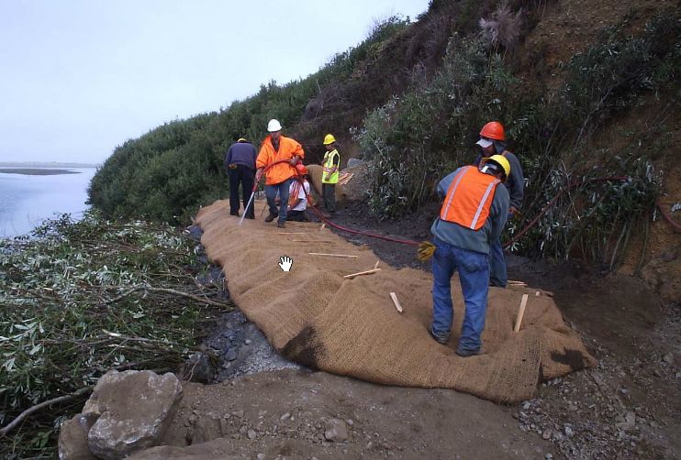Η αναδάσωση*. Η αναδάσωση (φυσική και τεχνητή) ιδιαίτερα μετά από πυρκαγιές συντελεί στον περιορισμό της εδαφικής διάβρωσης. Τα οικοσυστήματα έχουν τη δυνατότητα φυσικής αναγέννησης μετά από μια πυρκαγιά, μερικές φορές όμως είναι απαραίτητες οι τεχνητές επεμβάσεις, όπως π.χ. αναδασώσεις σε απότομες πλαγιές. Επίσης, η αναδάσωση και γενικότερα η αποκατάσταση του τοπίου είναι απαραίτητη σε κάθε επιφανειακή εξόρυξη που εγκαταλείπεται (π.χ. παλιά λατομεία).
* *Η διευθέτηση της κοίτης των ορμητικών χειμάρρων*. Η διευθέτηση της κοίτης γίνεται προκειμένου να μειωθεί η κλίση του χειμάρρου και επιτυγχάνεται συνήθως με την κατασκευή μικρών διαδοχικών φραγμάτων.

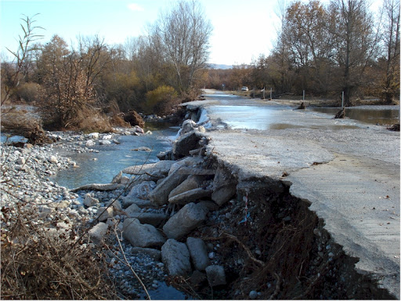

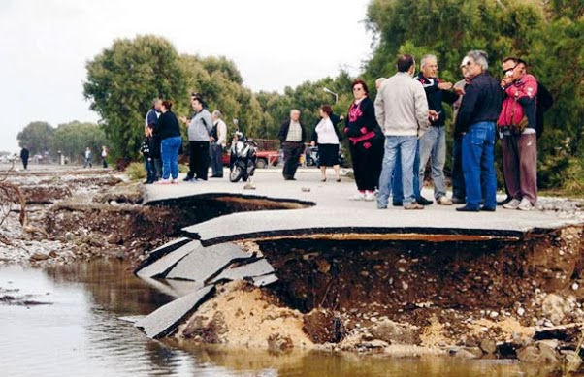

* *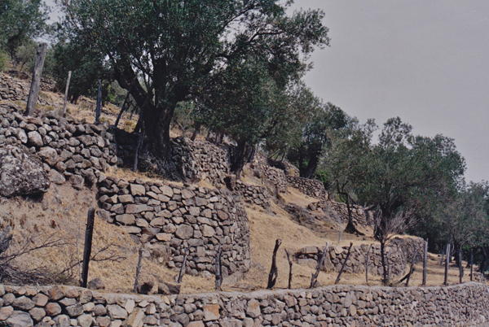Οι τεχνητές αναβαθμίδες*. Οι *«πέτρι*νοι φράχτες» αυτοί κατασκευάζονται σε απότομες πλαγιές κάθετα με την κλίση της πλαγιάς οπότε η διάβρωση περιορίζεται σημαντικά. Οι τεχνητές αναβαθμίδες ονομάζονται πεζούλες ή πεζούλια, λιθιές, ξερολιθιές, κ.ά. ανάλογα με την περιοχή της Ελλάδας που βρίσκονται.
* *Οι καλλιέργειες παράλληλα με τις ισοϋψείς*. Οι καλλιέργειες στα επικλινή εδάφη γίνονται παράλληλα με τις ισοϋψείς δηλ. κάθετα προς την κλίση του εδάφους και ένα μέρος του νερού της βροχής συγκρατείται στις αυλακώσεις που σχηματίζονται κατά τις καλλιεργητικές εργασίες.

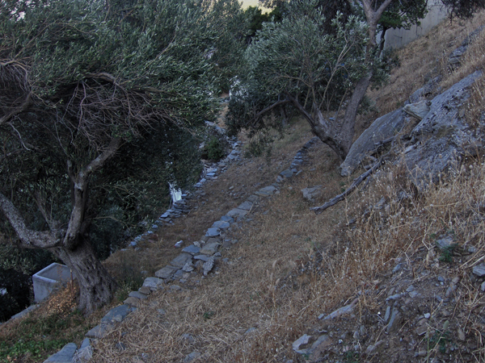

* *Οι βιοκαλλιεργητικές τεχνικές*, όπως οι καλλιέργειες των επικλινών εδαφών κατά ζώνες (δημιουργία δηλ. εναλλασσόμενων ζωνών καλλιεργειών με τρόπο ώστε αν σε μια ζώνη υπάρχει καλλιέργεια που ευνοεί τη διάβρωση, οι δύο εκατέρωθεν ζώνες να καλύπτονται ή με καλλιέργειες που εμποδίζουν τη διάβρωση ή με φυσική βλάστηση), η αγρανάπαυση (η παρέλευση δηλ. ενός χρονικού διαστήματος κατά το οποίο μια καλλιεργούμενη έκταση δεν υπόκειται σε καλλιέργεια ή σε βόσκηση), η αμειψισπορά (η καλλιέργεια δηλ. κάθε χρόνο φυτών που προσφέρουν στα εδάφη διαφορετικού βαθμού προστασία από τη διάβρωση) τα τεχνητά πρόσκαιρα βοσκοτόπια (εναλλαγή καλλιέργειας και βόσκησης), κ.ά. Οι βιοκαλλιεργητικές τεχνικές αποβλέπουν στη μέγιστη κάλυψη του εδάφους στο χρόνο και στο χώρο και επίσης στη συγκράτηση και την αύξηση των αποθεμάτων της απαραίτητης για τη γονιμότητα του οργανικής ουσίας. Πρόκειται δηλ. σε γενικές γραμμές για τεχνικές που επιτυγχάνουν τη συντήρηση και τη βελτίωση του εδάφους. 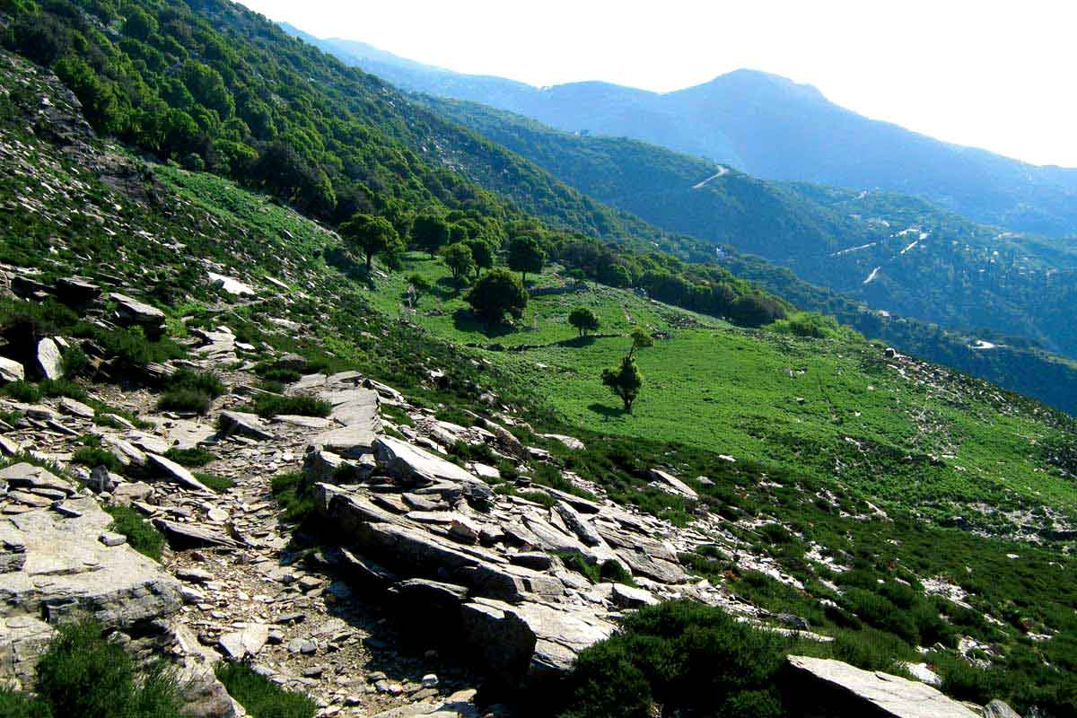
* Φυτοκάλυψη

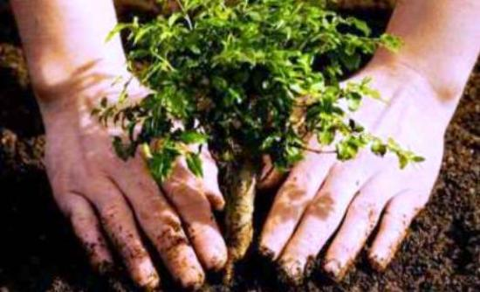

Ένας από τους πιο καθοριστικούς παράγοντες για την πρόληψη της υδατικής διάβρωσης είναι η παρουσία βλάστησης. Η βλάστηση παίζει διπλό ρόλο στην προστασία του εδάφους.

• Λειτουργεί ως ανασχετικός μηχανισμός για τη βροχή, μειώνοντας τόσο την ποσότητα όσο και την ταχύτητα με την οποία το νερό φθάνει στο έδαφος. Έτσι μειώνεται τόσο η διαθέσιμη ενέργεια του νερού κατά την πρόσκρουση των σταγόνων στο έδαφος όσο και ο όγκος του απορρέοντος νερού, ώστε τελικά να μειώνεται η διαβρωτική ικανότητά του.

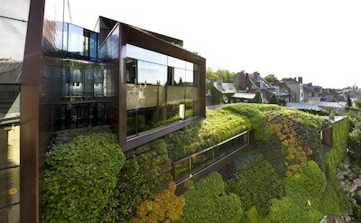

• Η βλάστηση μειώνει την ταχύτητα κίνησης του νερού στην επιφάνεια του εδάφους κατά την επιφανειακή απορροή με συνέπεια να μειώνεται η διαβρωτική ικανότητα του απορρέοντος νερού. Επιπλέον, τόσο με τη μείωση της ταχύτητας της επιφανειακής ροής, όσο και με το ριζικό σύστημα, η βλάστηση ευνοεί τη μεγαλύτερη απορρόφηση νερού από το έδαφος (κατείσδυση), με αποτέλεσμα τη μείωση της επιφανειακής απορροής και της διάβρωσης, ενώ ταυτόχρονα ευνοείται και ο εμπλουτισμός των υπόγειων υδάτων και αποτρέπονται οι πλημμύρες.

• Το ριζικό σύστημα της βλάστησης λειτουργεί ως συνδετικός ιστός του εδάφους, με αποτέλεσμα να δρα προστατευτικά για το έδαφος.

Αναβαθμίδες με ξερολιθιά, σε περιοχή χωρίς καλλιέργεια, σεκαλλιέργεια ελιάς και αμπελιού. Συντήρηση φυτοκάλυψης σε αγρούς με ελαιόδεντρα σε κλίση. Ένας άλλος τρόπος κάλυψης της γυμνής επιφάνειας του εδάφους προκειμένου να αποφευχθεί ηδιάβρωση, είναι η τεχνητή κάλυψη με αποκομμένα φυτικά υπολείμματα (mulching) ή άλλα υλικά. Είναι τεχνική που συνήθως εφαρμόζεται σε μικρές εκτάσεις με πολυετείς καλλιέργειες και κήπους. Η κάλυψη της γης με νωπά αποκομμένα φυτικά υπολείμματα εκτός της μείωσης του φαινομένου της διάβρωσης, βοηθάει στη συγκράτηση υγρασίας, μειώνει την ανάπτυξη ζιζανίων και προσθέτει οργανική ουσία και θρεπτικά στο έδαφος. Πρόκειται για μια τεχνητή απ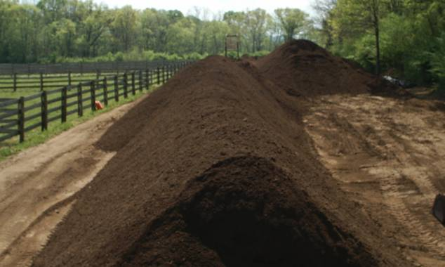ομίμηση του στρώματος φύλλων.

Κάλυψη αγρού με φυτικά υπολείμματα (mulching) Κομποστοποίηση υπολειμμάτων κλαδέματος

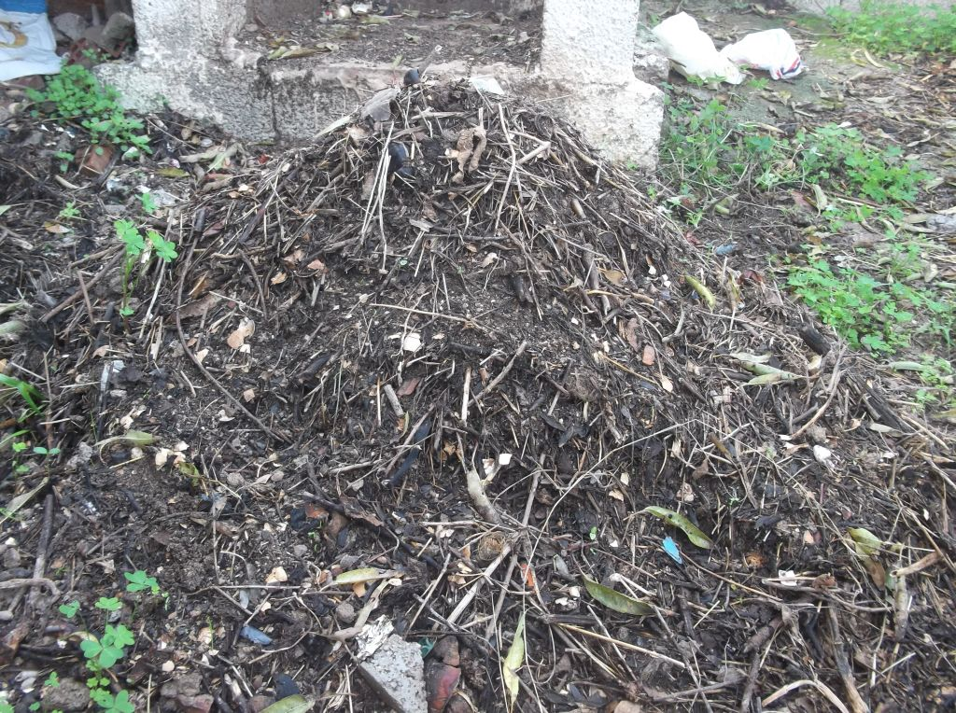

εντός του αγρού προστατεύει τα φυσικά δασικά συστήματα.

**ΣΥΜΠΕΡΑΣΜΑ- ΕΠΙΛΟΓΟΣ**

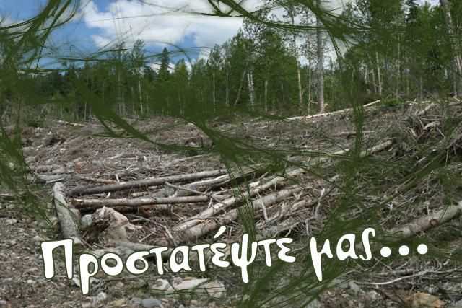

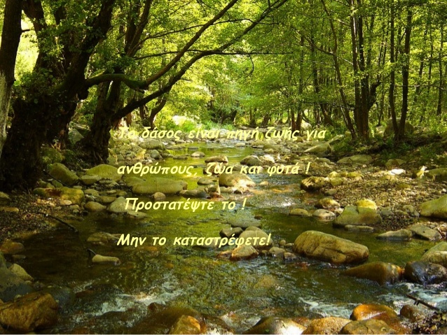

Ευχαριστώ όλα τα παιδιά για τη συμμετοχή τους